0. feladat megoldás: a

1. feladat:
Bejegyzések, bejegyzés hozzáadása
Bejegyzések, kategóriák
Média, médiatár
Beállítások, közvetlen hivatkozások

2. feladat:
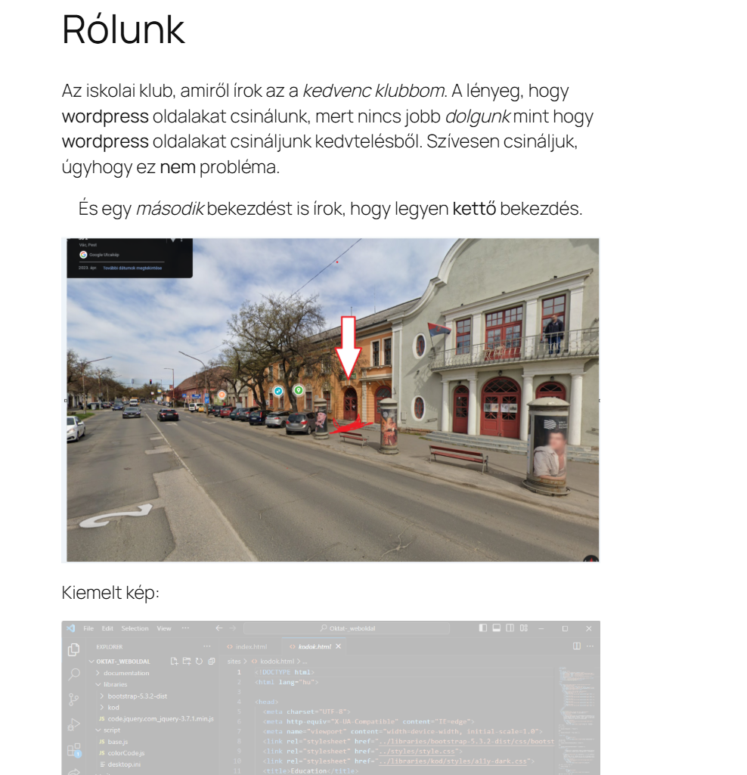

3. feladat
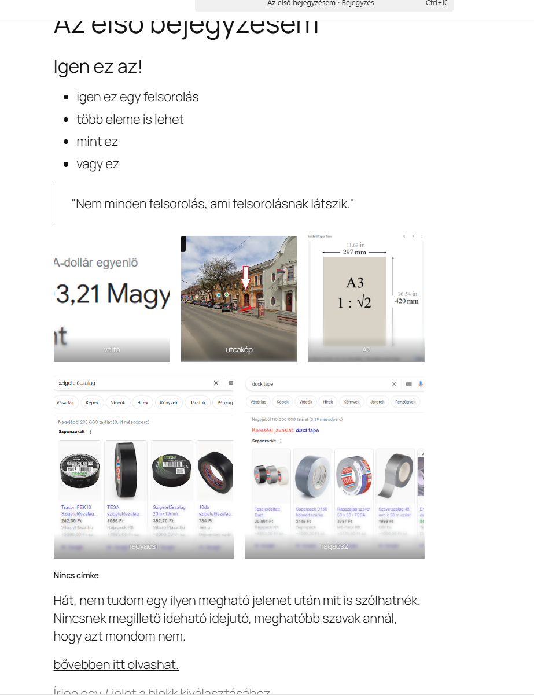

5. feladat
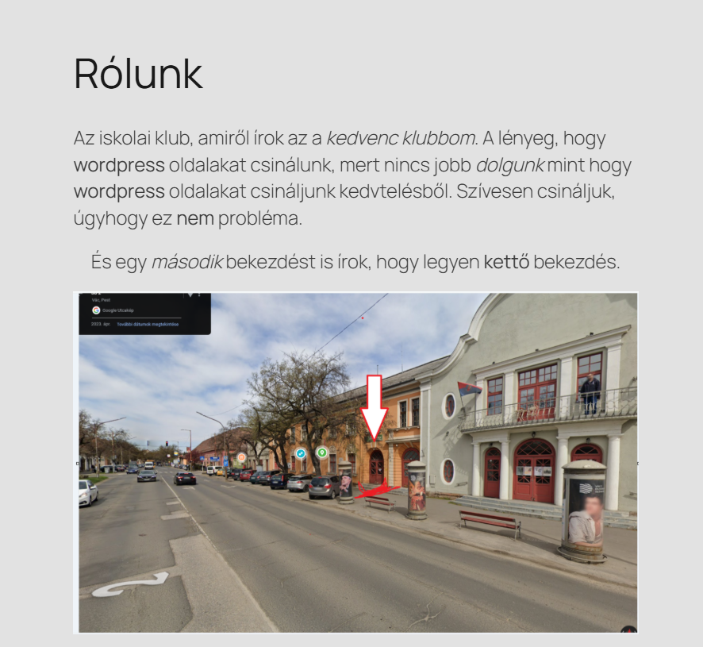
6. feladat
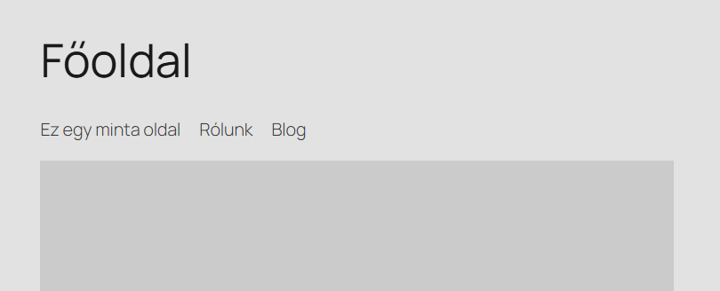

7. feladat
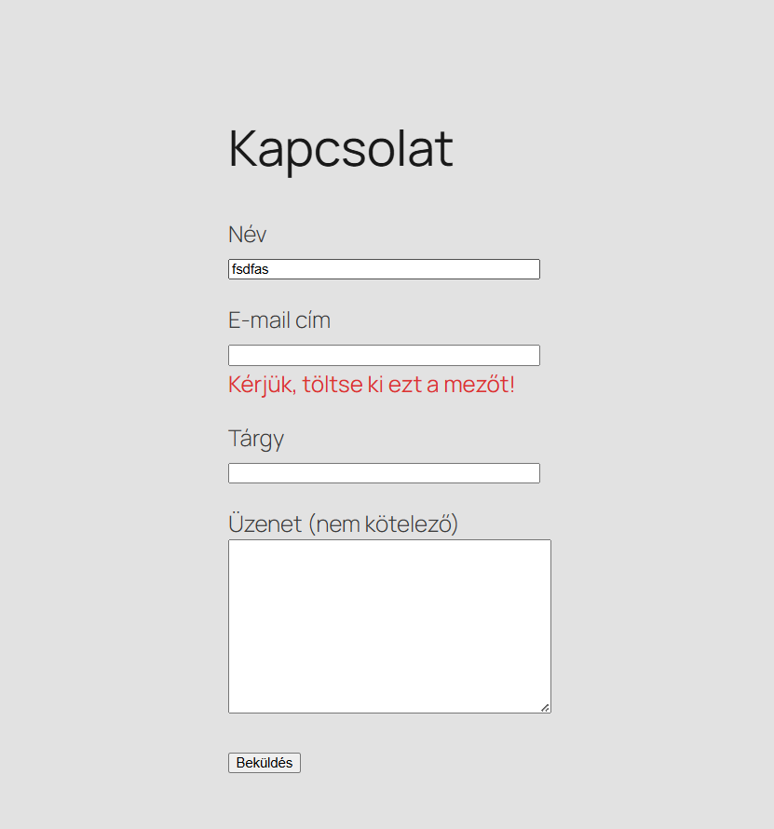
8. feladat
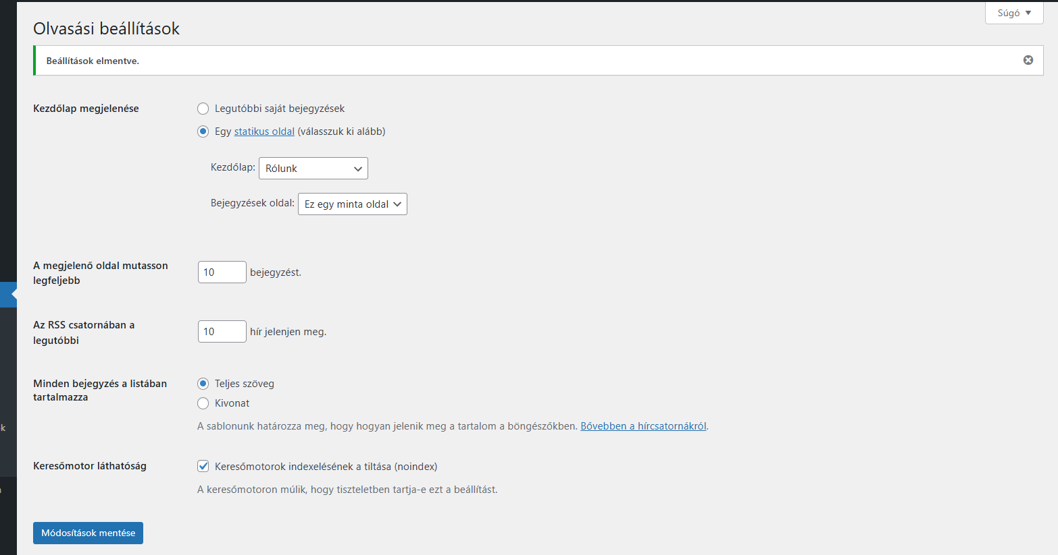

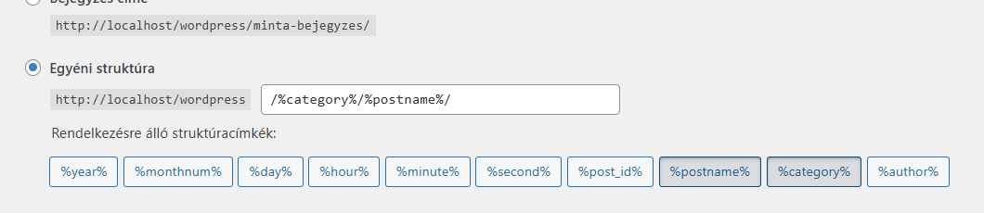
9. feladat
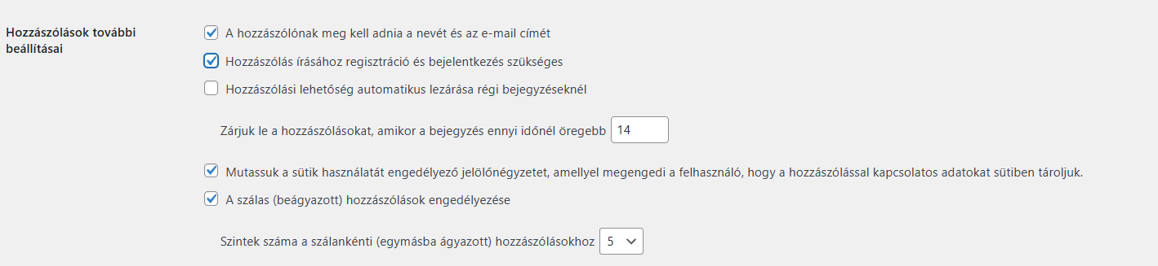
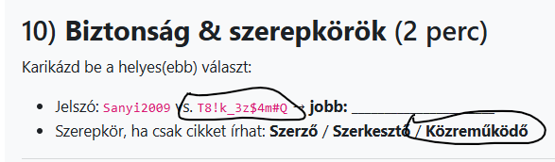
Zoller Máté 13.I.

